***Наша планета! Морские животные.***

*Кто живет на наше планете? Где они живут, на земле или в воде? А каких еще животных, живущих в воде ты знаешь?*

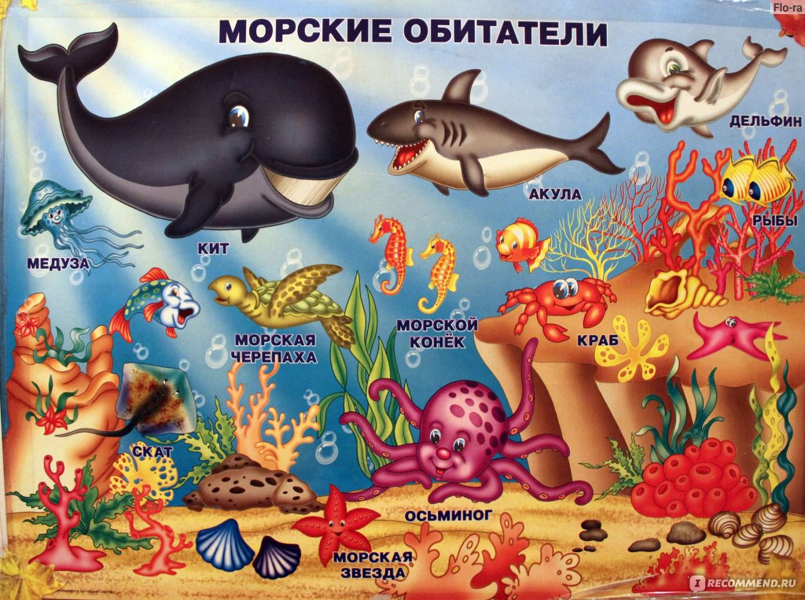

*А теперь мы с тобой познакомимся с морским обитателями поближе.*

*Задержи дыхание и поплыли, делая пузырьки.*

**Дыхательное упражнение.**  *Позволяет увеличить обогащение кислородом мозг и весь организм в целом.*

В тазик наберите воды и через коктейльную трубочку дуйте пузырьки.В воду можно добавить жидкое мыло или шампунь, чтобы получались мыльные пузыри. Стоит контролировать, чтобы дети на пили эту воду.

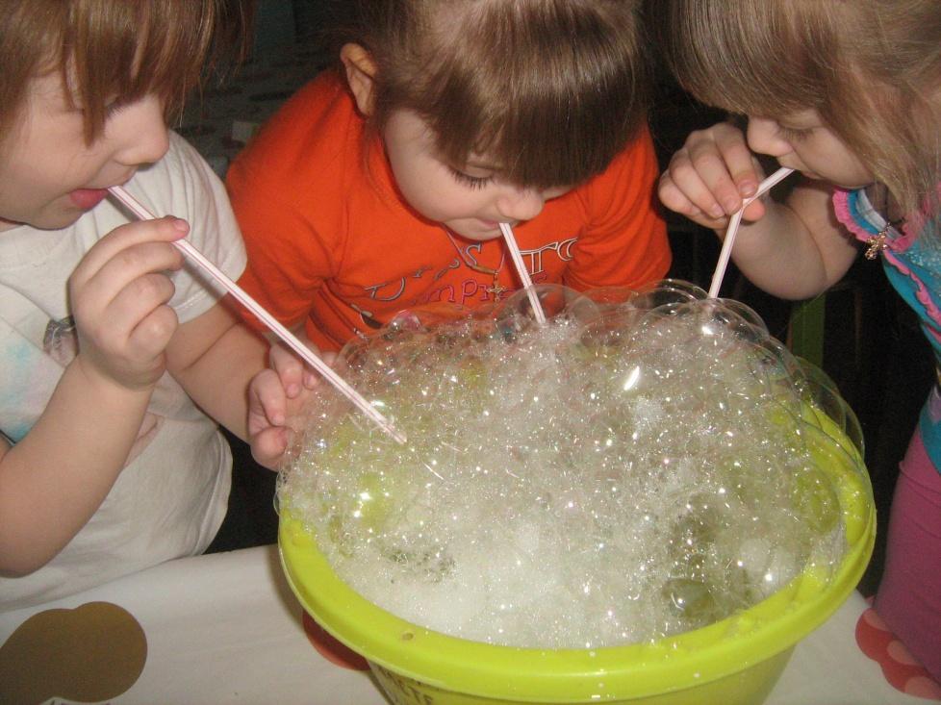

**Глазодвигательное упражнение.** Позволяет расширить объём зрительного восприятия и косвенно влияет на развитие памяти, внимания. На уровне глаз и на расстоянии вытянутой руки ребенка взрослый спокойно ведет небольшую игрушку (морское животное, можно сделать из пластелина). влево, вправо, вверх, вниз, рисуя «+». Таких «+» достаточно сделать 3-5 раз. Ребенок должен только глазками следить, не двигая головой.

**Пальчиковая гимнастика.** Развивает мелкую моторику, стимулирует работу мозга.

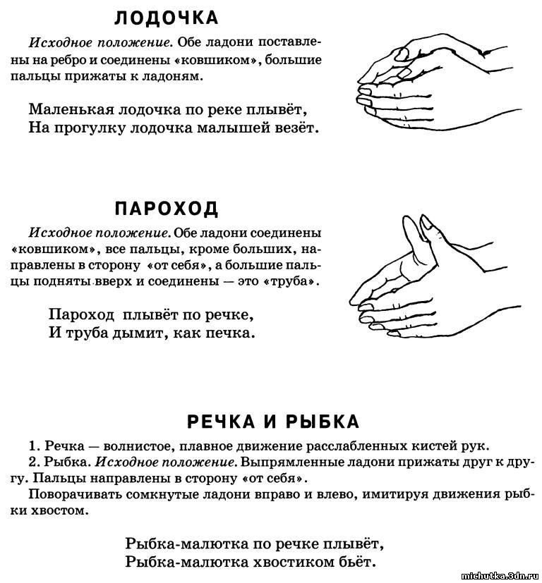

***Найди отличия.*** Упражнение развивает концентрацию, переключение, распределение внимания.

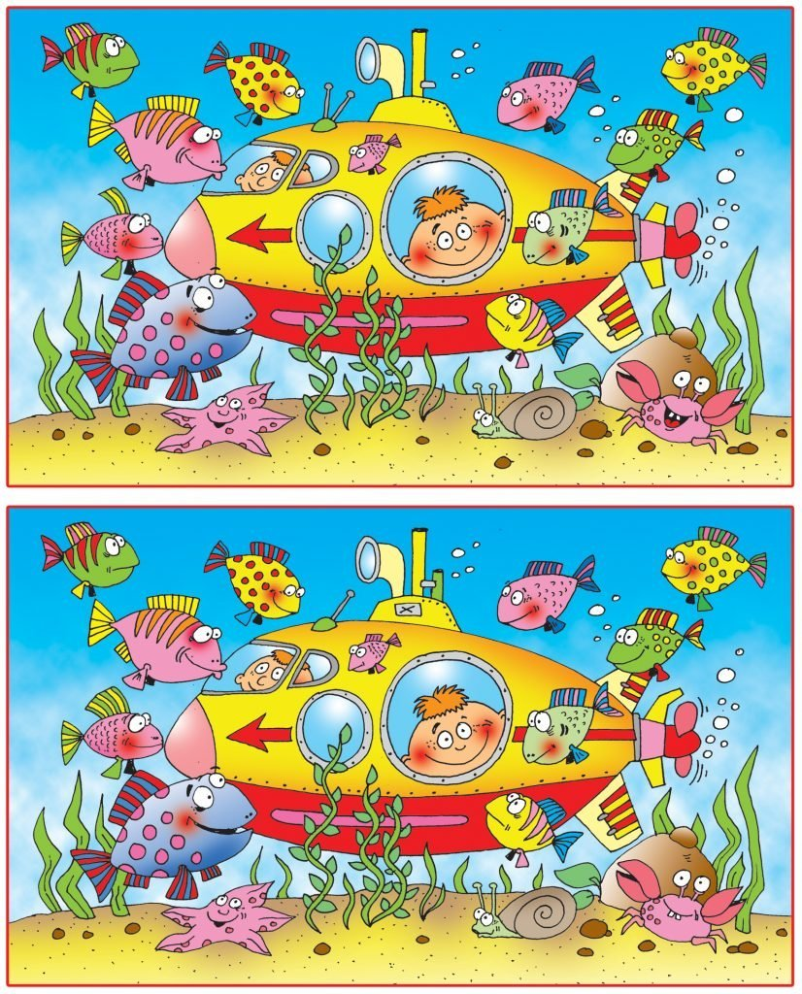

***«Морские обитатели». Танграм.*** Развивает тактильное, зрительное восприятие, распределение внимания, тренирует умение удерживать зрительную инструкцию.

Возьмите квадратный лист бумаги (картона), разрежьте его в соответствии с примером. Ребенок должен собрать из полученных геометрических фигур рыбку (по примеру или самостоятельно). Также вы можете использовать те фигуры какие есть ( «Танграм», кубики, счетный материал и т.д.).



Для детей младшего школьного возраста можно использовать кубики. И просить сделать *«Как у меня».* 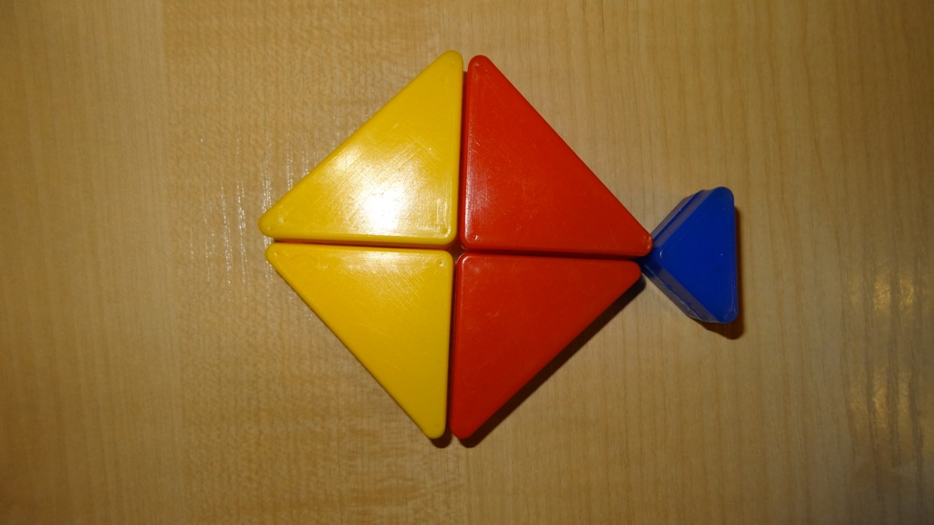

***«Море волнуется раз***». Развивает самоконтроль, общую моторику, воображение. Под стихи ребенок плавно двигается, кружится. Как стих заканчивается ребенок должен замереть на месте, изображая любой предмет или животное, имеющее отношение к морской тематике.

Это могут быть: корабль, краб, дельфин, пират, чайка и т.д. Если будет движение – засчитывается проигрыш.

***«Море волнуется раз,***

***море волнуется два,***

***море волнуется три,***

***морская фигура на месте замри!»***